**Памятка для населения**

**Правила безопасности людей на льду в осенне-зимний период.**

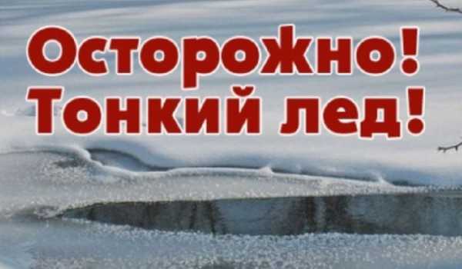

Ежегодно в осенне-зимний период на водных объектах гибнут люди, в том числе и дети. Несоблюдение правил безопасности на водных объектах в осенне-зимний период часто становится причиной гибели и травматизма людей.

Осенний **лед в период с ноября по декабрь,**то есть до наступления устойчивых морозов, непрочен.Скрепленный вечерним или ночным холодом, он еще способен выдерживать небольшую нагрузку, но днем, быстро нагреваясь от просачивающейся через него талой воды, становится пористым и очень слабым, хотя сохраняет достаточную толщину.

**Чтобы избежать опасности, запомните:**

• Осенний лед становится прочным только после того, как установятся непрерывные морозные дни.

• Безопасным для человека считается лед толщиной не менее 7 см.

• Безопасный лед имеет зеленоватый или синеватый оттенок.

• Переходить водоемы нужно в местах, где оборудованы специальные ледовые переправы. В местах, где ледовые переправы отсутствуют, при переходе следует обязательно проверять прочность льда пешней или палкой.

• Лед непрочен в местах быстрого течения, стоковых вод и бьющих ключей, а также в районах произрастания водной растительности, вблизи деревьев, кустов.

• Крайне опасен лед под снегом и сугробами, а также у берега.

• Пересекать водоемы на автотранспорте можно только по санкционированным ледовым переправам.

**Если случилась беда:**

Что делать, если Вы провалились и оказались в холодной воде:

• Не паникуйте, не делайте резких движений. Дышите как можно глубже и медленнее.

• Раскиньте руки в стороны и постарайтесь зацепиться за кромку льда, предав телу горизонтальное положение по направлению течения.

• Попытайтесь осторожно налечь грудью на край льда и забросить одну, а потом и другую ноги на лед.

• Выбравшись из полыньи, откатывайтесь, а затем ползите в ту сторону, откуда шли: ведь лед здесь уже проверен на прочность.

В любом случае при возникновении чрезвычайной ситуации необходимо срочно позвонить по телефону 112.